УТВЕРЖДАЮ:
Директор МБОУ СОШ № 15
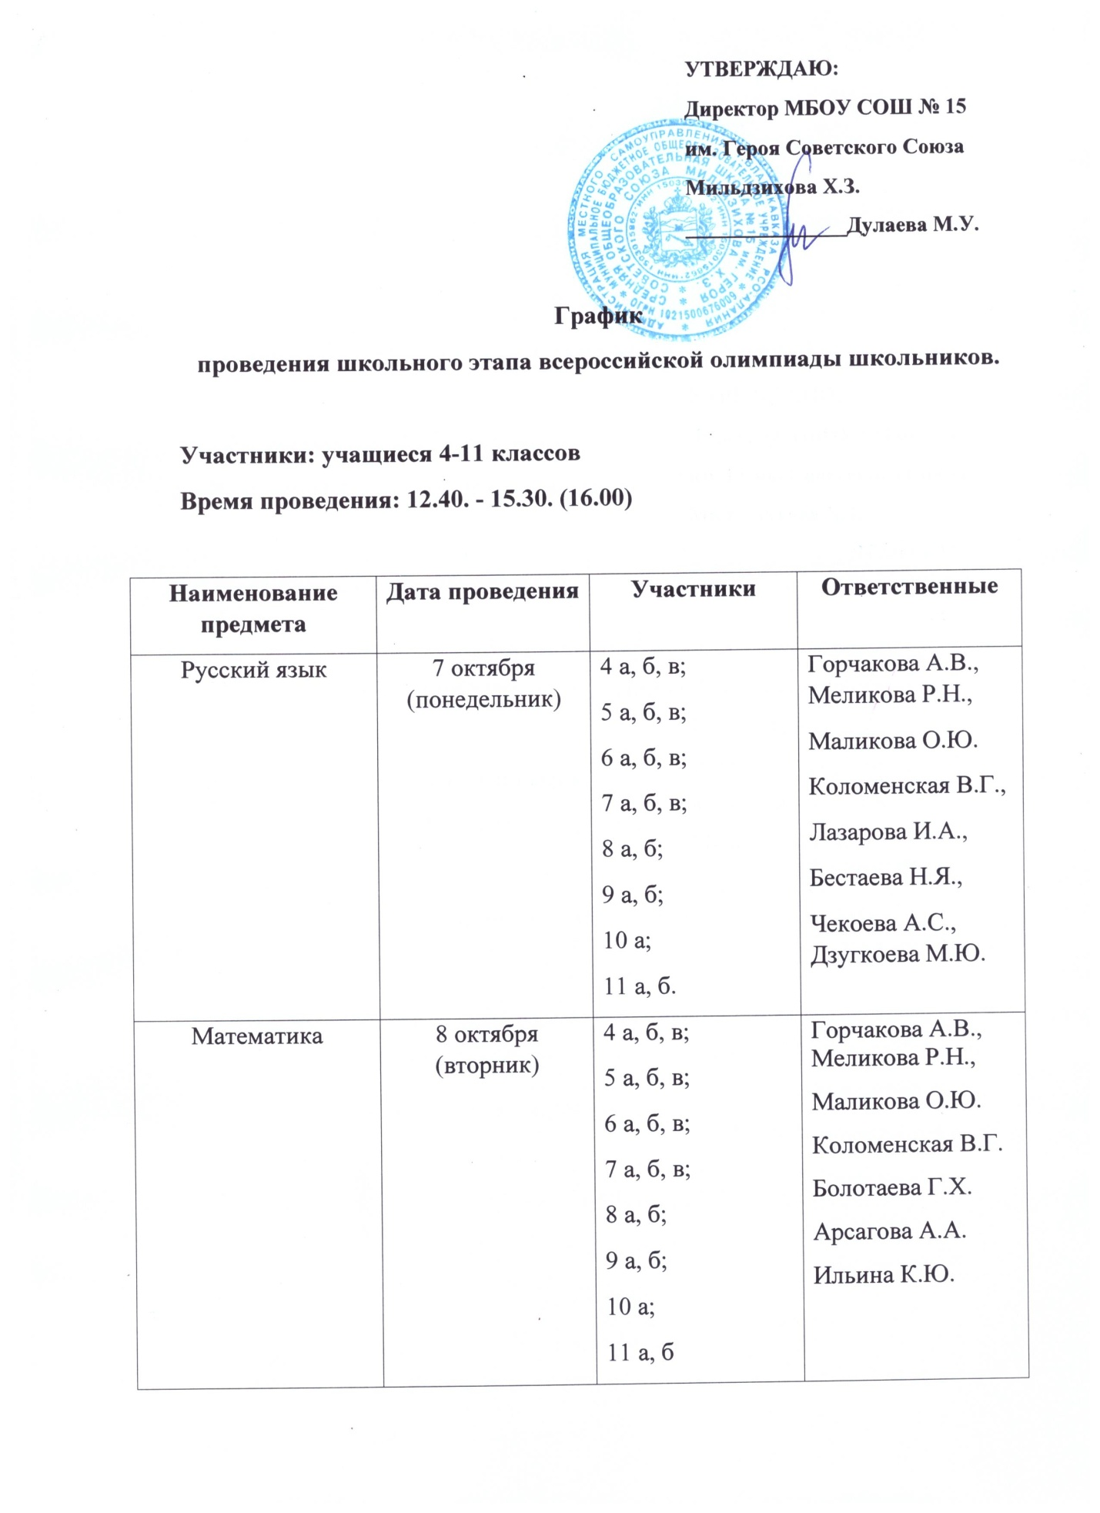

Литература | 9 октября  (среда) | 5 а, б, в;  6 а, б, в;  7 а, б, в;  8 а, б;  9 а, б;  10 а; 11 а, б | Бестаева Н.Я.,  Чекоева А.С., Дзугкоева М.Ю.,  Лазарова И.А.
География | 10 октября (четверг) | 5 а, б, в;  6 а, б, в;  7 а, б, в;  8 а, б;  9 а, б;  10 а;  11 а, б | Хуриев О.Ю.,  Агузарова Г.А.
Искусство  МХК | 10 октября (четверг) | 8 а,б  9 а, б;  10 а;  11 а, б. | Чохели И.Г.
Физика | 11 октября (пятница) | 7 а, б, в;  8 а, б;  9 а, б;  10 а;  11 а,б | Кочиева Л.М., Болотаева Г.Х.
Английский язык | 15 октября (вторник) | 5 а, б, в;  6 а, б, в;  7 а, б, в;  8 а, б;  9 а, б;  10 а;  11 а, б | Кокова Л.Т.,  Шапранова Э.Г.,  Мартиросова К.А.,  Малиева З.Д.  Дзгоева И.П.
История | 16 октября (среда) | 5 а, б, в;  6 а, б, в;  7 а, б;  8 а, б;  9 а, б, в;  10 а;  11 а, б | Дидарова Н.С.,  Егиков А.А.,  Бестаева Н.Я.
Биология | 17 октября (четверг) | 6 а, б, в;  7 а, б;  8 а, б;  9 а, б, в;  10 а,; 11 а, б | Агузарова Г.А.
Информатика и ИКТ | 18 октября (пятница) | 7 а, б, в;  8 а, б;  9 а, б;  10 а;  11 а, б | Хубаева Р.В., Болотаева Г.Х.
Обществознание | 22 октября (вторник) | 7 а, б, в;  8 а, б;  9 а, б;  10 а;  11 а, б | Бестаева Н.Я.,  Егиков А.А.,  Дидарова Н.С.
ОБЖ | 23 октября (среда) | 8 а, б;  9 а, б;  10 а;  11 а, б | Макеева А.Р.,  Чохели И.Г.
Астрономия | 24 октября (четверг) | 11 а, б | Кочиева Л.М.,  Болотаева Г.Х.

